（一）选择题10道 共20分
（二）填空题15个空 共30分
选填题考查基础概念，大部分为常识。
- 区块链的基本特点
比特币是区块链账本上的交易输出。
1）去中心化
所谓去中心化，是指由于区块链使用分布式核算和存储，不存在中心化的硬件或管理机构，任意节点的权利和义务都是均等的，系统中的数据块由整个系统中具有维护功能的节点来共同维护。
2）开放性
所谓开放性，是指区块链系统是开放的，除了对交易各方的私有信息进行加密，区块链数据对所有人公开，任何人都能通过公开的接口，对区块链数据进行查询，并能开发相关应用，整个系统的信息高度透明。
3）自治性
区块链的自治性特征建立在规范和协议的基础上。区块链采用基于协商一致的规范和协议（如公开透明的算法），使系统中的所有节点都能在去信任的环境中自由安全地交换数据，让对“人”的信任改成对机器的信任，任何人为的干预都无法发挥作用。
4）信息不可篡改
所谓信息不可篡改，即一旦信息经过验证并添加到区块链，就会被永久地存储起来，除非同时控制系统中超过51%的节点，否则单个节点上对数据库的修改是无效的。正因为此，区块链数据的稳定性和可靠性都非常高，区块链技术从根本上改变了中心化的信用创建方式，通过数学原理而非中心化信用机构来低成本地建立信用，出生证、房产证、婚姻证等都可以在区块链上进行公证，拥有全球性的中心节点，变成全球都信任的东西。
- 匿名性
所谓匿名性，是指节点之间的交换遵循固定算法，其数据交互是无须信任的，交易对手不用通过公开身份的方式让对方对自己产生信任，有利于信用的累计。
- 几种交易类型P2PK，P2PKH，P2SH
- P2PK(Pay to Public Key): 向公钥支付，直接把public key作为地址来接受转账。P2PK(Pay to Public Key)的执行脚本以堆栈方式执行。最终结果为TRUE证明校验通过。

- P2PKH(pay to public key hash)（向公钥的哈希支付）：是在交易中，指明收货地址的hash值。用Hash值代替公钥，可以隐藏公钥信息，而且Hash值的长度比公钥的长度短，数据量小。

- P2SH（pay to script hash）（向脚本地址支付）：是指交易的地址是一段代码的hash值，与之与对应解锁交易必须给出这段交易的原文script，而且运行script必须得到正确的结果。

- UTXO（未使用的交易输出）
- UTXO保存在内存中，一方面是方便快速查找，另一方面由于比特币是基于transcation-base ledger，可以通过重放交易记录重新生成UTXO，因此可以不用持久化存储。
- 使用UTXO的优点：1) UTXO设计易于确认比特币的所有权；
2) UTXO设计与区块链账本是完全融为一体的。
- Gas
在以太坊中，交易、执行智能合约，或是支付数据储存费用，都需要消耗 Gas（燃料）。
Gas 是存在于以太坊虚拟机内部，作为计算工作量的计数。它一方面作为对矿工打包区块的奖励，另一方面，为恶意交易抬高门槛，维护以太坊网络正常运作。 Gas 是以太坊中的燃料，它保证了以太坊生态的运作。正如汽油对于汽车的作用， Gas 不可或缺。
Gas Price：是用户愿意为每个 Gas 支付的价格，一般单位为 Gwei 。1 ETH = 1，000，000，000 Gwei
Gas Limit：是用户愿意为执行某个操作或确认交易支付的最大 Gas 量。
Gas Used：是执行操作消耗的 Gas 总量

- 区块链1.0 2.0 3.0
区块链1.0
区块链1.0是以比特币为代表的虚拟货币的时代,代表了虚拟货币的应用,包括其支付,流通等虚拟货币的职能.主要具备的是去中心化的数字货币交易支付功能,目标是实现货币的去中心化与支付手段.
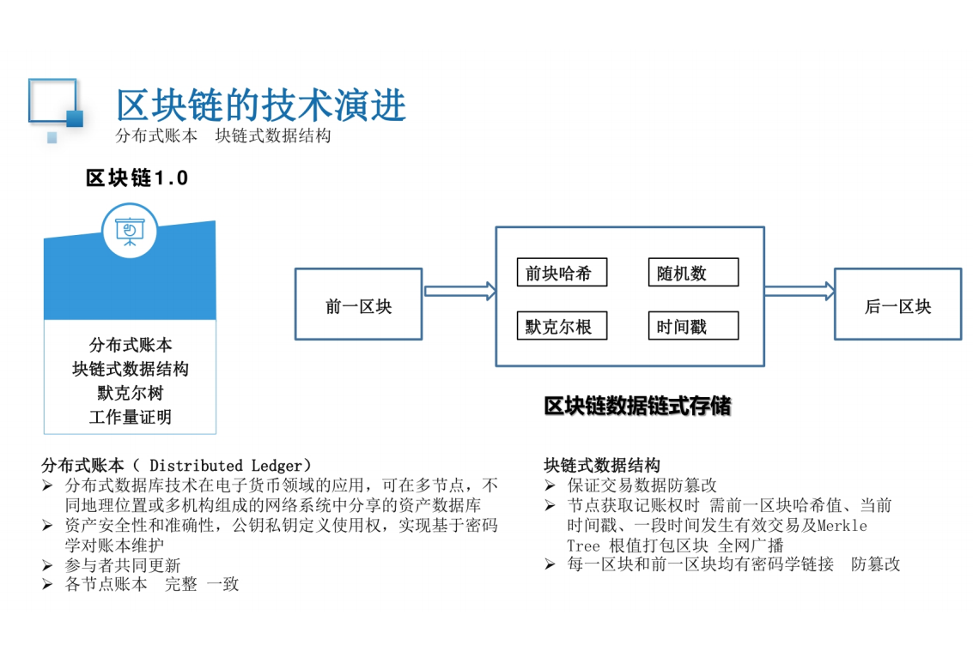
区块链2.0
区块链2.0是指智能合约,智能合约与货币相结合,对金融领域提供了更加广泛的应用场景.区块链相对于金融场景有强大的天生优势.简单来说,如果银行进行跨国的转账,可能需要打通各种环境,货币兑换,转账操作,跨行问题等等.而区块链实现的点对点的操作,避免了第三方的介入,直接实现点对点的转账.提高了工作效率.
区块链2.0的代表是'以太坊'.以太坊是一个平台,它提供了各种模块让用户用以搭建应用.平台之上的应用,其实也就是合约.这是以太坊技术的核心.以太坊提供了一个强大的合约编程环境,通过合约的开发,以太坊实现了各种商业与非商业环境下的复杂逻辑.以太坊的核心与比特币系统本身是没有本质的区别的.而以太坊的本质是智能合约的全面实现.支持了合约编成.让区块链技术不仅仅是发币.而提供了更多的商业,非商业的应用场景。
也就是说,以太坊 = 区块链 + 智能合约
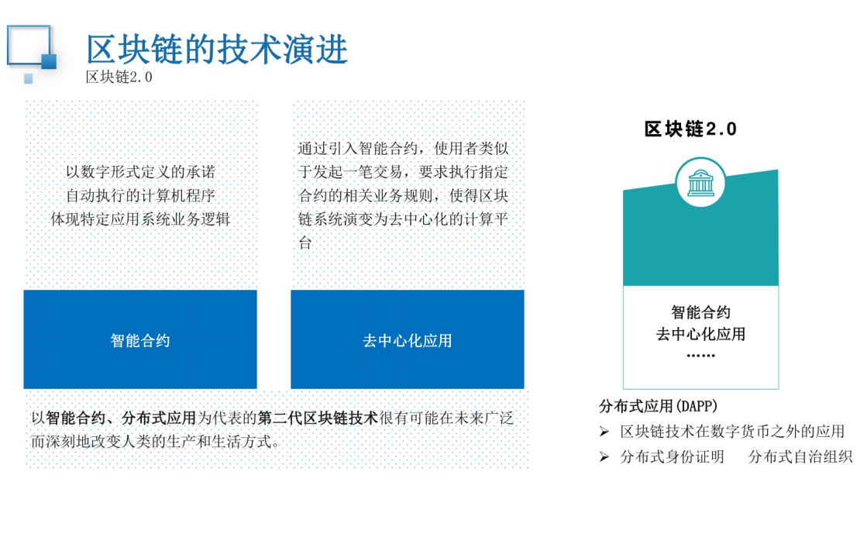
区块链3.0
智能化物联网时代，超出金融领域，为各种行业提供去中心化解决方案。区块链的应用领域扩展到人类生活的方方面面，在各类社会活动中红实现信息的兹证明，不再依靠某个第三人或者机构获取信任或者建立信任，实现信息的共享，包括在司法、医疗、物流等各个领域，区块链技术可以解决信任问题，提高整个系统的运转效率。

- 哈希函数抗碰撞性

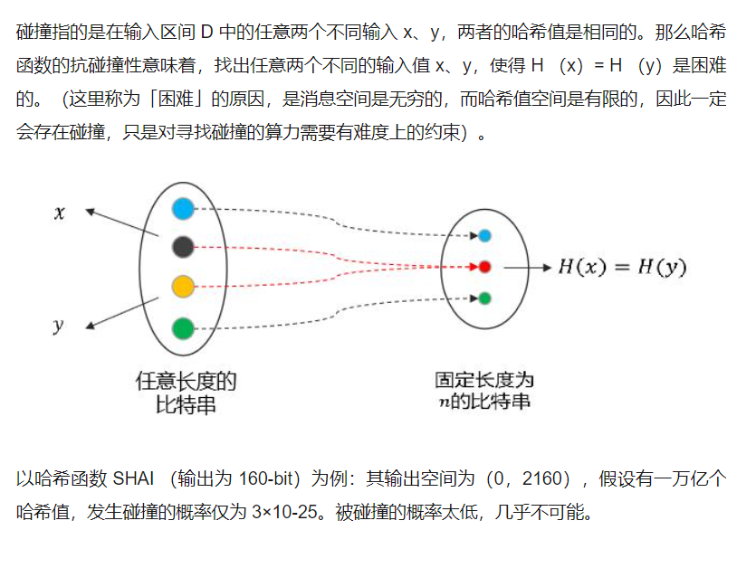

- 区块链类型
私有链 公有链 联盟链

- 以太坊的智能合约
智能合约是一种旨在以信息化方式传播、验证或执行合同的计算机协议。智能合约允许在没有第三方的情况下进行可信交易，这些交易可追踪且不可逆转。这是因为一个合约写好以后，就无法再被编辑或者修改。因此，你可以保证无论合约的内容是什么，它都会无条件执行。智能合约提供的是一种优于传统合同方法的安全，并减少与合同相关的其他交易成本。要在以太坊系统上运行智能合约，你需要付费。但是，并不是使用美元、英镑等常规货币进行支付。而是使用以太坊燃料—gas。
- 任何人都可以在以太坊区块链上开发智能合约，这些智能合约的代码是存在于以太坊的账户中的，这类存有代码的账户叫合约账户。对应地，由密钥控制的账户可称为外部账户。
- 以太坊的智能合约程序，是在以太坊虚拟机（Ethereum Virtual Machine,EVM）上运行的。
- 合约账户不能自己启动运行自己的智能合约。要运行一个智能合约，需要由外部账户对合约账户发起交易，从而启动其中的代码的执行。
智能合约的用途：相互信任、签订法律协议、求助共同的朋友
以太坊和比特币的一个重大不同是，前者提供了图灵完备的编程语言（Solidity）和相应的运行环境（EVM）。所谓图灵完备，指的是这个脚本编程语言可以运行所有可能的计算，而比特币的UTXO模型和脚本只能运行部分计算。
- 公钥私钥
复习资料2.3，公钥私钥原则：
- 一个公钥对应一个私钥。
- 密钥对中，让大家都知道的是公钥，不告诉大家，只有自己知道的，是私钥
- 如果用其中一个密钥加密数据，则只有对应的那个密钥才可以解密。
- 如果用其中一个密钥可以进行解密数据，则该数据必然是对应的那个密钥进行的加密。

知乎总结
- 密钥指的是私钥或者公钥—>密钥=私钥/公钥；
- 密钥对，针对的是非对称加密—>密钥对=私钥+公钥
既然是加密,肯定是不希望别人知道我的消息,所以只要我才能解密 ，所以得出,公钥负责加密,私钥负责解密, 同理,既然是签名,那肯定是不希望有人冒充我发消息,只有我才能发布这个签名, 所以得出,私钥负责签名,公钥负责验证

那么这里一共有两组四个密钥：
A的公钥（PUB_A），A的私钥（PRI_A）；B的公钥（PUB_B），B的私钥（PRI_B）。
公钥一般用来加密，私钥用来签名。通常公钥是公开出去的，但是私钥只能自己私密持有。公钥和私钥唯一对应，用某个公钥签名过得内容只能用对应的私钥才 能解签验证；同样用某个私钥加密的内容只能用对应的公钥才能解密。
这时A向B发送信息的整个签名和加密的过程如下：
- A先用自己的私钥（PRI_A）对信息（一般是信息的摘要）进行签名。
- A接着使用B的公钥（PUB_B）对信息内容和签名信息进行加密。
这样当B接收到A的信息后，获取信息内容的步骤如下：
- B用自己的私钥（PRI_B）解密A用B的公钥（PUB_B）加密的内容
- B得到解密后的明文后用A的公钥（PUB_A）解签A用A自己的私钥（PRI_A）的签名。
从而整个过程就保证了开始说的端到端的唯一确认。A的签名只有A的公钥才能解签，这样B就能确认这个信息是A发来的；A的加密只有B的私钥才能解密，这样A就能确认这份信息只能被B读取。
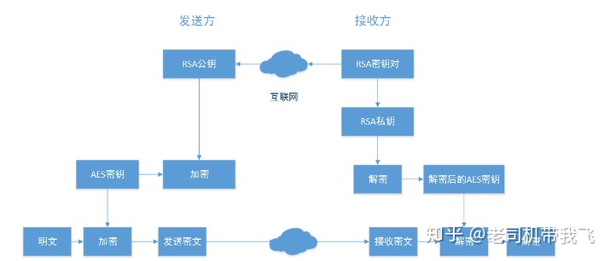
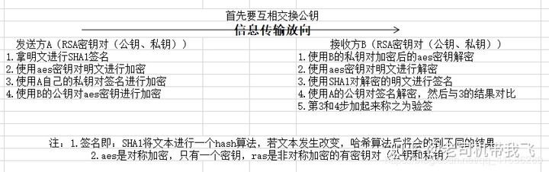
- 哈希指针
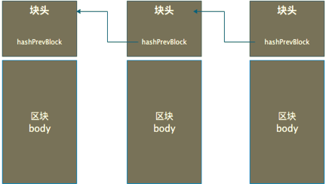
区块链是利用指针将区块连接起来，后一个指向前一个，并hash指针代替传统指针。采用Hash指针替代传统指针有2个特点：
（1）计算机中常用指针是内存中的地址，指向一块内存空间。比特币中区块链信息不可能全部保存在内存中，要在硬盘存储中实现指针，区块链利用用了(key，value)型存储数据库，区块头的hash值作为key，整个区块信息作为value进行存储。查找当前区块的内容，可以计算区块头的hash值，并在数据库中存储。区块头中保存了上一个区块哈希值，这个hash值就是hash指针，也是上一个区块的key值。
（2）通过hash指针实现区块链的防篡改，后面的区块保存了前一个区块Hash值（hashPreBlock），并用这个值计算自己的hash。如果想要篡改历史中交易信息，那么块头的hash值必然改变（如何产生影响，见3.2）。想要使修改的交易合法，就必须修改下一区块hashPreBlock，如此下一个区块又要修改下下一个区块的块头。这种修改区块链内容的方法，在实际过程中有很大的难度，修改一个区块，和挖矿获得记账的难度一样，从效率上是赶不上区块链中合法矿工的挖矿速度，因此很难让其他矿工接受。

- UTXO和默克尔树在存储位置上的区别
UTXO保存在内存中，一方面是方便快速查找，另一方面可以通过重放交易记录重新生成UTXO，因此可以不用持久化存储。
？

（三）简答题3道 15分（并非全部来自复习资料）
一、解释常见的几种共识机制，如pow,pos，dpos等，其优缺点
1. POW（Proof of Work）工作量证明
Pow是首个共识算法。它是由中本聪在他的论文中提出的，用于建立分布式无信任共识并识别“双重支付”（double spend）问题。在 PoW 的工作方式中，区块链参与者（称为“矿工”）要在区块链中添加一块交易，必须解决某种“复杂但是无用”的计算问题。
- 优点：自 2009 年以来得到了广泛测试，目前依然得到广泛的使用。
- 缺点：①速度慢。②耗能巨大，对环境不好。③易受“规模经济”（economies of scale）的影响。
- POS（Proof of Stake）权益证明：
PoS 是作为 Pow 的替代技术提出的，意在解决 PoW 的一些内在问题。PoS 没有使用挖矿方法，而是用户必须具有系统中的一些权益（币）。因此，如果用户拥有 10% 的权益（代币），那么该用户挖掘下一个区块的可能性就是 10%。PoS 在多个链上工作的代价很小。
- 优点：①节能。②攻击者代价更大。③不易受“规模经济”的影响。
- 缺点：“无利害关系“(Nothing at stake)”攻击问题。
- DPOS（Delayed Proof-of-Work）延迟工作量证明：
dPoW 是一种混合共识方法，允许一个区块链利用第二个区块链的哈希算力（Hashing Power）所提供的安全。该机制是通过一组公证员节点（Notary Node）实现的。公证员节点实现将第一个区块链的数据添加到第二个区块链中。进而，第二个区块链请求在两个区块链间达成妥协，弱化第一个区块链的安全。Komodo 是首个使用该共识方法的区块链，它就是附加于 Bitcoin 区块链之上的。
- 优点： ①节能。
②安全性增加。
③可以通过非直接提供 Bitcoin（或是其它任何安全链），添加价值到其它区块链，无需付出 Bitcoin（或是其它任何安全链）交易的代价。
- 缺点：①只有使用 PoW 或 PoS 的区块链，才能采用这种共识算法。
②在“公证员激活”（Notaries Active）模式下，必须校准不同节点（公证员或正常节点）的哈希率，否则哈希率间的差异会爆炸（下文将给出详细解释）。

二、了解比特币中的共识机制，以太坊中的共识机制。
1. 比特币中的共识机制
共识，简而言之就是系统中所有正确节点都同意某个决定，达成共识。
比特币系统实际上是一个去中心化的分布式账本，那么账本就要保证一致性，也就是要保证每一笔交易在所有记账节点上的一致性，让全网都达成共识。
比特币系统就是在全网中维护一个区块链，区块链的长度随时间的增加而增加，这个区块链中每个区块需要得到全网节点的共识才能添加到区块链中，所以共识机制的实际根本问题是某个节点如何添加一个区块到区块链中而得到全网的同意（共识）。

2. 以太坊中的共识机制
1.以太坊为什么需要共识机制?
分布式系统中，多个主机通过异步通信方式组成网络集群。在这样的一个异步系统中，需要主机之间进行状态复制，以保证每个主机达成一致的状态共识。在运行过程中，可能出现主机故障，导致无法通信，也有可能主机性能下降，网络拥塞，这些都可能导致错误信息在系统内传播。因此需要在不可靠的异步网络中定义容错协议，以确保各主机达成安全可靠的状态共识。
以太坊，一个基于去中心化的分布式账本，也需要解决在不可靠的网络中如何保障账本数据一致性和正确性的问题，这就是共识机制。
2. 以太坊的共识机制主要有哪些?
以太坊有四个版本，前沿、家园、大都会和宁静。从以太坊的规划来看，前三个版本使用共识机制POW，到宁静时，再转为POS。
(1)PoW(工作量证明)
比特币采用的共识机制也是PoW，矿工通过把网络尚未记录的现有交易打包到一个区块，然后不断遍历尝试来寻找一个随机数，使得新区块和随机数的哈希值满足一定的难度条件，例如前面10位是零。
找到满足条件的随机数，就相当于确定了区块链最新的一个区块，也相当于获得了区块链的本轮记账权。
矿工把满足挖矿难度条件的区块在网络中广播出去，全网其他节点在验证该区块满足挖矿难度条件，同时区块里的交易数据符合协议规范后，将各自把该区块链接到自己本地的区块链上，从而在全网形成对当前网络状态的共识。
(2)PoS权益证明
以太坊目前处于第二阶段，也就是家园阶段，100%采用PoW挖矿。从家园到宁静，从PoW到PoS，这个过程中，以太坊通过难度炸弹的调节来避免以太坊被分成两条链，引导大家平稳过渡到PoS。关于难度炸弹的详细解释，下节课会介绍。
PoS要求节点提供一定数量的代币证明来竞争区块链记账权。但是如果单纯依靠代币余额来决定记账者必然使得富有者胜出，导致记账权的中心化，降低共识的公正性，因此不同的PoS机制在权益证明的基础上，采用不同方式来增加记账权的随机性来避免中心化。

三、解释常见的几种攻击方式，如女巫攻击，51%攻击，双花攻击等
1. 女巫攻击
女巫攻击是一种网路攻击，指个人利用创建多个虚拟的身分、帐号或节点，来影响并控制点对点信誉系统的平衡。
在区块链世界中，女巫攻击(Sybil Attack)是针对服务器节点的攻击。攻击发生时候，通过某种方式，某个恶意节点可以伪装成多个节点，对被攻击节点发出链接请求，达到节点的最大链接请求，导致节点没办法接受其他节点的请求，造成节点拒绝服务攻击。以 EOS 为例，慢雾安全团队曾披露过的 EOS P2P 节点拒绝服务攻击实际上就是女巫攻击的一种，攻击者可以非常小的攻击成本来达到瘫痪主节点的目的。

2. 51%攻击
所谓51%攻击，是指当有某方算力超过全网51%以上，就可以抢先完成一个伪造的交易链。这是由共识机制PoW决定的。PoW即Proof of Work(工作量证明机制)，评估工作量来决定获得记账权的几率，简而言之，多劳多得，工作量越大越有概率获得此次记账机会。所以当算力超过全网51%时，就有非常大的概率获得节点认可。
在比特币网络中，采用PoW共识机制来解决如何获得记账权的问题，采用“最长链共识”解决如何记账的问题。
所谓51%的攻击，就是利用比特币网络采用PoW竞争记账权和“最长链共识”的特点，使用算力优势生成一条更长的链“回滚”已经发生的“交易行为”。
51%是指算力占全网算力的51%，比特币网络需要通过哈希碰撞来匹配随机数从而获得记账权，算力衡量的是一台计算机每秒钟能进行哈希碰撞的次数。
算力越高，意味着每秒钟能进行越多次的哈希碰撞，即获得记账权的几率越高。
在理论上，如果掌握了50%以上的算力，就拥有了获得记账权的绝对优势，可以更快地生成区块，也拥有了篡改区块链数据的权利。
3. 双花攻击
指将用户所持有的数字资产中的余额，进行多次的交易行为。在51%攻击的情况下，攻击者是拥有最后将新区块放入区块链的权利，就完全可以将两笔转账信息都放入区块中，甚至可以将同一个币进行多次转账。因此，51%攻击往往都伴随着“双花”现象。

四、考察对称加密与非对称加密的概念等，比特币中的非对称加密算法。
1. 加密对称
对称加密指的就是加密和解密使用同一个秘钥，所以叫做对称加密。对称加密只有一个秘钥，作为私钥。
常见的对称加密算法：DES，AES，3DES等等。
- 非加密对称
非对称加密指的是：加密和解密使用不同的秘钥，一把作为公开的公钥，另一把作为私钥。公钥加密的信息，只有私钥才能解密。私钥加密的信息，只有公钥才能解密。
常见的非对称加密算法：RSA，ECC

3. 比特币中非对称加密算法
在比特币系统中，使用的是椭圆曲线数字签名算法，这是目前常用的一种非对称加密算法，简称ECDSA，其中EC是“椭圆曲线”的简称，DSA是“数字签名算法”的简称。
应用：
在比特币交易中有三个保障来避免记假账：

首先，用私有密钥对交易信息签名，然后必须用配对的公共密钥验证签名，私用密钥的使用者必须是付款人。

其次，被签名的交易信息在网络上进行广播，所有参与到比特币网络的人都可以接收到这笔交易信息，并且可以对交易信息进行验签，确保交易是合法的。

最后，接收到交易信息后，大家会按照约定的规则生成区块，就是一个数据块，这个数据块中包括所有的交易明细信息，按照merkle树的方式组装起来。

（四）分析计算1道 12分
比特币总量：
目前比特币总量就是2100w颗 现在被挖出来 或者说是流通的比特币 大概有1700多万颗
挖矿难度调节调节机制：
比特币系统每过 2016 区块(大约为 14 天时间)，会自动调整一次难度目标。所有区块高度为 2016 整数倍的区块，系统就会自动调整难度目标。如果上一个难度目标调整周期(也就是之前 2016 个区块)，平均出块时间大于 10 分钟，说明挖矿难度偏高，需要降低挖矿难度，增大难度目标(准确地说是目标值);反之，前一个难度目标调整周期，平均出块时间小于 10 分钟，说明挖矿难度偏低，需要缩小难度目标。

比特币的算力是持续波动的，比特币系统通过难度目标的调整，使得平均出块时间维持在 10 分钟左右。难度目标和挖矿难度成反比，挖矿难度越大，难度目标越小。当区块高度为 2016 的整数倍时，比特币系统就会在该区块上，自动调整难度目标。如果上一个难度目标调整周期内，平均出块时间超过 10 分钟，那么降低挖矿难度，增大难度目标;反之则提高挖矿难度，减小难度目标。难度目标上调和下调的范围都有 4 倍的限制。
挖矿间隔多久

（五）算法分析1道 23分
一、区块链块头存储的信息
区块头共80字节，分为6个部分：version，prevBlockHash，merkleRoot，time difficultyTarget，nonce。
version：大小为4字节，记录了区块头的版本号，用于跟踪软件/协议的更新；
prevBlockHash：大小为32字节 ，记录了该区块的上一个区块的Hash地址；
merkleRoot：大小为32字节，记录了该区块中交易的merkle树根的哈希值；
time：大小为 4字节，记录了该区块的创建时间戳；
difficultyTarget：大小为4字节，记录了该区块链工作量证明难度目标；
nonce：大小为4字节，记录了用于证明工作量的计算参数。

二、考察SHA256,RSA,DH三种算法中一种（参考复习课资料，重点复习SHA256数据预处理过程hash函数思想以及sha256算法_笑着温暖你的博客-CSDN博客，RSA算法原理及例子RSA算法原理简介_小帅的博客-CSDN博客_rsa算法原理）
三、考察默克尔树的结构，画出默克尔树，以及验证交易存在的merkle proof的过程（参考复习课资料）
Merkle Tree学习 - 风之舞555 - 博客园 (cnblogs.com)

